РЕФЕРАТ

Отчёт содержит: 18 страниц, 7 иллюстраций, 2 приложения , 12 литературных источников

ТРЁХКООРДИНАТНАЯ ПЛАТФОРМА, ЭЛЕКТРОПРИВОД, ШАГОВЫЙ ДВИГАТЕЛЬ, СИСТЕМА ТРЁХМЕРНОЙ ПЕЧАТИ, ФРЕЗЕРНЫЙ СТАНОК, ТЕХНИЧЕСКОЕ ЗРЕНИЕ

Произведено исследование динамики перемещения инертной массы при использовании двухкоординатного синхронного привода, проведена разработка принципиальной электрической схемы контроллера сервопривода, разработан электронный узел обработки сигналов с линейных шкал и энкодеров углового перемещения. Произведена разработка трёхмерной модели изделия и его основных конструктивных элементов для изготовления 3D-печатью и лазерной резкой, разработаны алгоритмы управления перемещением.

Первый этап завершён и выполнен в полном объёме.

ОГЛАВЛЕНИЕ

|  |  |  |  |
| --- | --- | --- | --- |
|  | | ВВЕДЕНИЕ |  |
| 1 | Исследование динамики перемещения инертной массы при использовании двухкоординатного синхронного привода. | | 5 |
| 2 | Разработка принципиальной электрической схемы контроллера сервопривода. Разработка электронного узла обработки сигналов с линейных шкал и энкодеров углового перемещения. | | 6 |
| ‍3 | Разработка принципиальной электрической схемы контроллера сервопривода. | | 9 |
| ‍4 | Разработка электронного узла обработки сигналов с линейных шкал и энкодеров углового перемещения | | 11 |
| 5 | Разработка трёхмерной модели изделия и его основных конструктивных элементов для изготовления 3D-печатью и лазерной резкой. | | 13 |
| 6 | Разработка алгоритмов управления перемещением. | | 17 |
|  | Список использованных источников | | 19 |
|  | Приложение А — Эскизно-конструкторская документация | |  |
|  | Приложение Б — листинги программного обеспечения контроллера управления | |  |

ВВЕДЕНИЕ

Унифицированные трёхкоординатные платформы находят широчайшее применение в современном производстве. Возможны многочисленные варианты их реализации, начиная от простейших систем с винтовой передачей и электромотором до прецизионных следящих электроприводов с трёхфазными машинами на редкоземельных магнитах. Тем не менее, всем методам присущи достоинства и недостатки [1], в некоторых случаях невысокая точность позиционирования компенсируется очень высокой скоростью перемещения, включая, даже, использование пневматических цилиндров. В этом случае возможно применение метода, связанного с быстрым не точным перемещением в заданную область, фиксацией и дальнейшей обработкой с применением точных методов. Для этого необходимо применение линейных шкал [2]. Также, реализуется быстрое перемещение для заливки различными компаундами, где не требуется высокая точность но должна быть большая скорость, это же касается платформ, печатающих, например, цементом. В предлагаемом устройстве дополнительно реализуется автоматизация заливки пенокомпаундом, как наиболее актуальный и практически значимый а также демонстрирует возможность применяемого способа.

Решаемая проблема особенно сложная при применении шаговых двигателей, имеющих небольшой момент на высокой скорости. Также, при использовании обычных датчиков линейного перемещения происходит «потеря» значений при быстром перемещении, поэтому, параметр скорости является предельным при их использовании и не превышает одного-двух метров в секунду, для недорогих моделей ещё меньше [3, 4]. Также актуальна проблема детектирования соударений инструмента или оснастки с выступающими частами деталей, посторонними предметами и др. чтобы избежать аварийной ситуации.

Предлагаемое решение предполагает использовать BLDC двигатель или двигатель постоянного тока с энкодером, содержащего также контроллер, редуктор и привод [5]. Для быстрого перемещения также необходимо рзаработать систему грубого перемещения на время движения с высокой скоростью с последующим измерением с заданной точностью при меньшей.

Для макетирования и моделирования на начальном этапе применяется шаговый двигатель, позволяющий откалибровать линейные шкалы, обеспечить перемещение элементов, требующих невысокую скорость а также, внутреннее перемещение по заданным осям при остановке основного привода.

В устройстве используется принцип быстрого грубого перемещения, фиксации оснастки, определения точных локальных абсолютных координат и применения точного местного перемещения в окрестности данной локальной точки с использованием вспомогательного привода. Быстрое перемещение осуществляется за счёт использования BLDC мотора, локальное — небольшими шаговыми двигателями или даже электромагнитами. Имеются две линейные шкалы для определения положения, высокоскоростного грубого и локального точного.

Для реализации поставленной идеи и была проведена апробация с использованием шаговых двигателей, сервопривода, электромагнитов, линейной шкалы. Выяснилось, что имеется инерционность при применении шкалы, недостаточный момент шаговых двигателей особенно при разгоне и торможении, сервопривод не имеет обратной связи по положению, что затрудняет детектирование отсутствия перемещения.

1. Исследование динамики перемещения инертной массы при использовании двухкоординатного синхронного привода.

Структурная схема трёхкоординатной платформы представлена на рисунке 1.

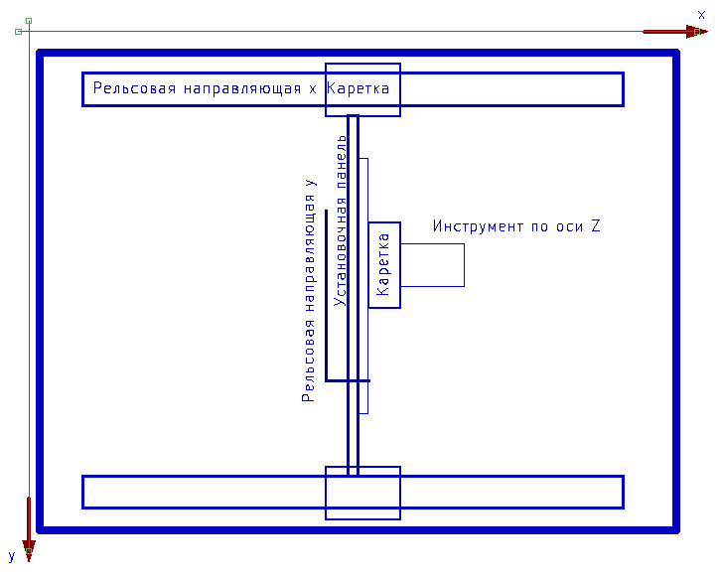

Риcунок 1 - структурная схема предлагаемого станка

Устройство представляет собой платформу, устанавливаемую на столе с электрическими приводами, которые перемещают исполнительный механизм на ременной передаче. Используется зубчатый ремень шириной 10 мм и шагом 2 мм.



Для перемещения применяются рельсовые направляющие имеющие габариты 9x5 мм с каретками MGN9H габаритами 40x25 мм.

Для исследования динамики перемещения можно использовать следующий метод оценки. В первую очередь выбирается ось, по которой перемещается наибольшая масса.

Масса кареток составляет 0.15 кг, масса дополнительных элементов оценивается исходя из трёхмерной модели, содержащей алюминий (плотность 2.7 г/см3). Масса шагового двигателя Nema 17 — 250 г, двигателя привода по оси y — 300 г. Общий вес деталей вместе с опорой, двигателями и электронными узлами составляет не более 2 кг. Если движение производится двигателем Nema 17, имеющим момент отпускания (проскалзывания) 220 г·см (при этом момент удержания составляет 2 кг·см) с учётом выражения (1), где - масса двигателей равная 0.8 кг, — масса опоры (включая каретки и рёбра жёсткости) равная 0.7 кг, масса электронных узлов, соединителей и инструмента 0.5 кг, общая масса равна 2 кг.

|  | (1) |
| --- | --- |

Выражение (1) можно записать в виде (2), где - общая инертная масса.

|  | (2) |
| --- | --- |

В выражении (2) — момент на валу шагового двигателя, L — плечо для зубчатого колеса привода шагового двигателя. Для зубчатого колеса ремня с шагом 2 мм и количеством зубьев равного от 13 до 19 рычаг L составляет до 0.7 см, равный радиусу образующей окружности. Откуда можно найти требуемую предельную величину ускорения, или изменения скорости вращения. Частота вращения связана с линейным перемещением в виде , откуда можно получить формулу (3), где — скорость изменения скорости вращения или угловое ускорение, выраженное в оборотах на квадрат секунды, — скорость вращения в оборотах в секунду.

|  | (3) |
| --- | --- |

Подставляя (3) в (2) можно получить (4):

|  | (4) |
| --- | --- |

Откуда получается в виде (5):

|  | (5) |
| --- | --- |

Подставляя численные параметры можно получить , откуда линейное ускорение по формуле (3) будет равно 0.16 , что является приемлемой величиной.



1. Разработка принципиальной электрической схемы контроллера сервопривода. Разработка электронного узла обработки сигналов с линейных шкал и энкодеров углового перемещения.

На рисунке 2 представлен основной привод, который необходим для перемещения по осям. Он достаточно мощный и имеет момент на валу не менее 10 кгс*см. Управление производится от драйверов с использованием H-мостов.

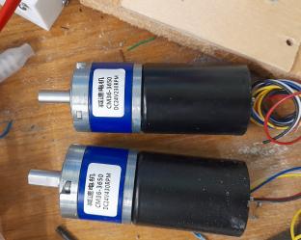

Риcунок 2 - Используемый привод для управления перемещением

Схема расположения основных элементов базовой платформы представлена на рис. 3.

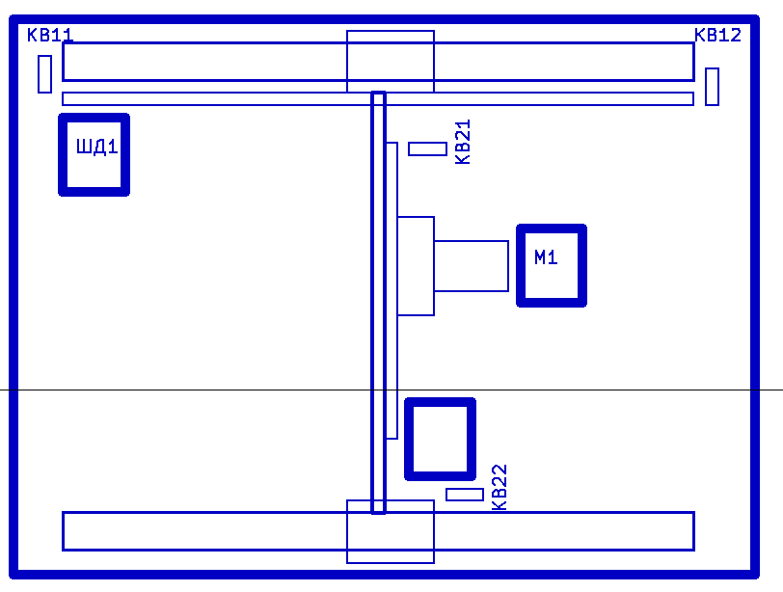

Риcунок 3 — структурная схема основной платформы

Основная платформа содержит: Шаговые двигатели ШД1 и ШД2, электрический мотор динамического миксера М1, концевые выключатели по оси x КВ11 и КВ12, концевые выключатели по оси y КВ21 и КВ22.

Шаговый двигатель ШД1 представляет собой двигатель в форм-факторе NEMA17, располагаемый в оправке, распечатанной на 3D-принтере. Чертежи деталей представлены в Приложении А.

1. Разработка принципиальной электрической схемы контроллера сервопривода.

Разработку принципиальной схемы необходимо начать с основных узлов. Базовая структурная схема подключения концевых выключателей представлена на рисунке 4.

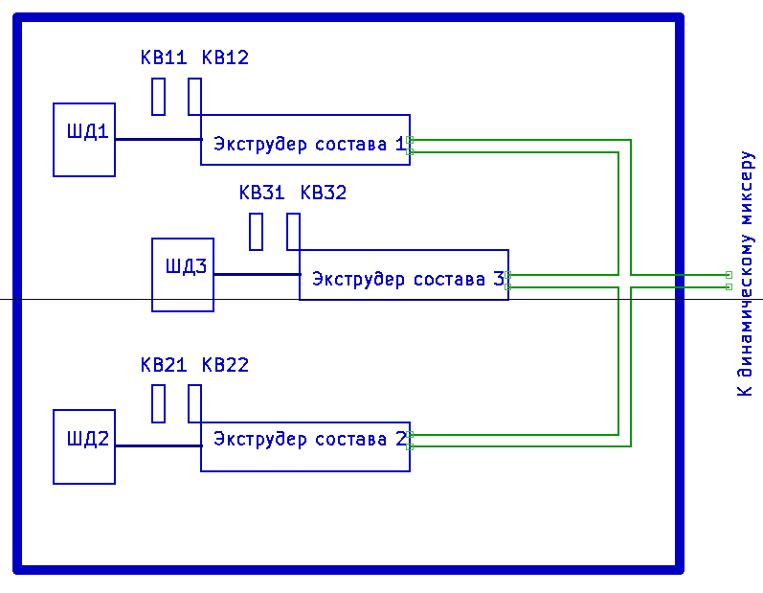

Риcунок 4 — Структурная схема подключения датчиков дополнительной платформы

Структурная схема устройства включает в себя основной контроллер, контроллеры высокоскоростного привода и привода локального перемещения, датчики абсолютного положения — линейные шкалы, основанные на магнитном или оптическом принципах действия. Компьютер управления формирует команды и осуществляет взаимодействие с контроллером.

Станок имеет габариты 800x800x1600 мм и состоит из профилированных направляющих, система измерений линейного и углового положения позволяет осуществлять грубое перемещение платформы и точное позиционирование оснастки шаговыми электромоторами.

Программное обеспечение контроллера управления перемещением осуществляет позиционирование с использованием модуля ШИМ, переключение в микрошаговые режимы работы шаговых двигателей, задаёт управляющее воздействие на H-мосты, осуществляют чтение обратных связей от линейных шкал в виде кода для последовательного порта UART на частоте 56000 бод, адаптацию управляющего кода для перемещения с высокой скоростью. Контроллер электропривода обеспечивает стабилизацию скорости и угла двигателя с учётом наличия распространённых магнитных энкодеров. Для данной работы используется энкодер на основе микросхемы MA710GQ-P.

В качестве источника питания использовался HRP-75-7.5 или PS-65-7.5. Так как данные источники является относительно редкими, было принято решение об использовании стандартного источника питания 12В с понижающим Dc/DC преобразователем.

На рисунке 5 представлен внешний вид понижающего преобразователя (слева) и источника питания системы (справа).

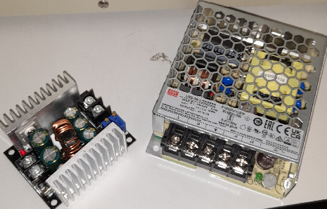

Риcунок 5 — преобразовательный модуль и источник питания

1. Разработка электронного узла обработки сигналов с линейных шкал и энкодеров углового перемещения

Линейная шкала имеет подключение с использованием порта ввода-вывода общего назначения со схемой согласования уровня из 3.3В в 5В. Данная схема используется для приведения сигнала к логическим уровням Arduino 5В, в то время как логические схемы шкалы имеют питание +3.3В.

Для энкодера выбирается микросхема с магнитом с диаметральной намагниченностью диаметром 5 мм и толщиной 3 мм.

Узел энкодера представлен на рис. 6. Датчик состоит из магнита и интегральной схемы магнитного преобразователя. Конструктивно между магнитом и этой схемой необходимо минимально возможное расстояние, однако, необходим защитный промежуток, определяемый вибрацией, неточностью расположения магнита с биением, возможным попаданием пыли, температурным расширением оснастки-держателя. Выбрано минимальное расстояние 1,5 мм.

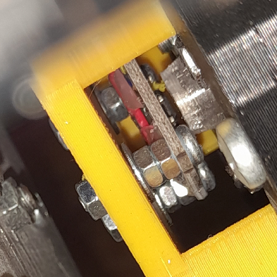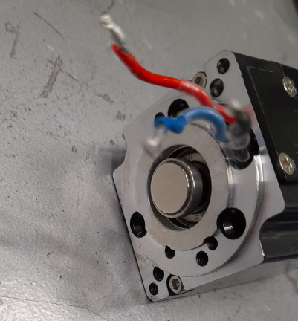

Риcунок 6 — энкодер и магнит с диаметральной намагниченностью на валу двигателя

Следует отметить, что необходимо исследовать возможность использования датчиков, основанных на основе магнитных цепей с гистерезисом и магнитной индукцией на высоких оборотах, чтобы исключить использование дорогостоящей микросхемы а также исследовать возможность замещения этих компонент.

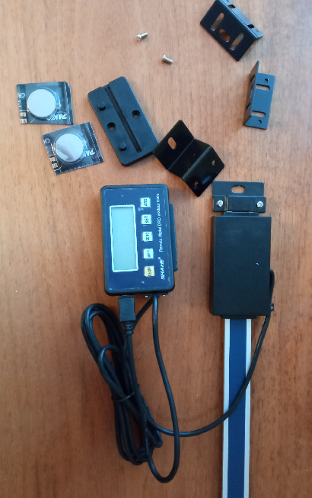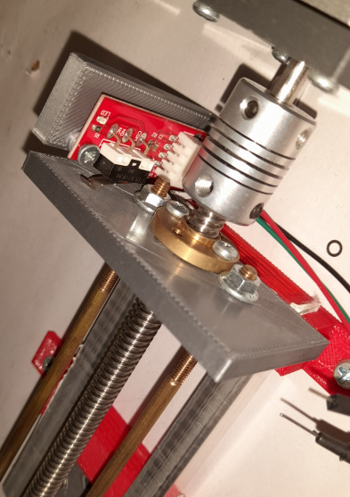

Риcунок 7 — устройства для измерения обратной связи по положению: А) линейная шкала Б) концевые выключатели

На рисунке 7 представлены основные элементы для обеспечения обратной связи по положению. Непрерывный контроль осуществляется линейной шкалой для 3d-платформы, при этом, для механизма формирования смеси используется шаговый двигатель и концевой выключатель, так как нагрузка относительно мало зависит от скорости движения, принимаемой постоянной.

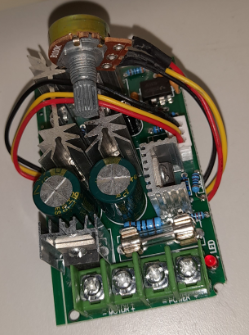

Риcунок 8 — H-мост управления машиной постоянного тока

На рисунке 8 представлен мост для управления машиной постоянного тока. Вместо резистора используется ШИМ-ЦАП от формирователя на основе таймера в Arduino. Данный мост содержит встроенный контроллер и имеет входной аналоговый сигнал.

1. Разработка трёхмерной модели изделия и его основных конструктивных элементов для изготовления 3D-печатью и лазерной резкой.

Разработка велась с использованием ПО «Компас» [5]. На рисунке 9 представлена вспомогательная часть робота-станка, которая необходима для формирования смеси из компаундов, которая затем необходима для 3D-печати с последующим затвердеванием. Разработан экструдер (рисунок 9 А) а также шаговые двигатели с дозаторами (рисунок 9 Б)

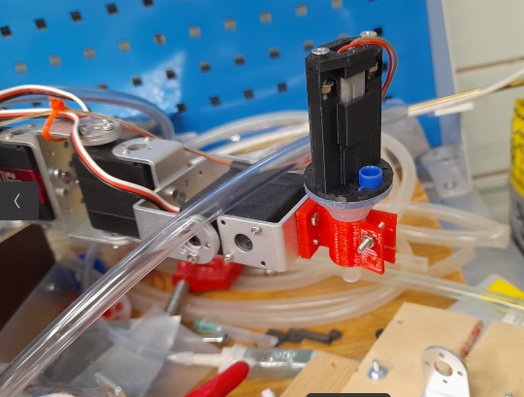

А)

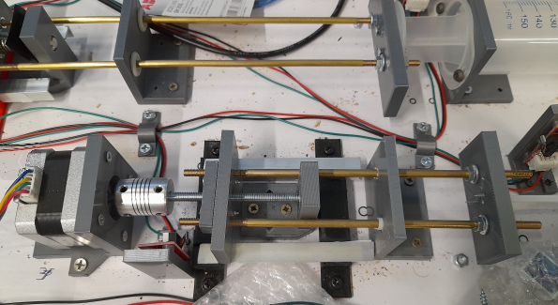

Б)

Риcунок 9 — изготовленные на 3D-принтере детали: А) экструдер, Б) дозатор

На рисунке 10 представлены основные элементы системы нагнетания: А) — устройство формирования смеси, Б) — собранная платформа.

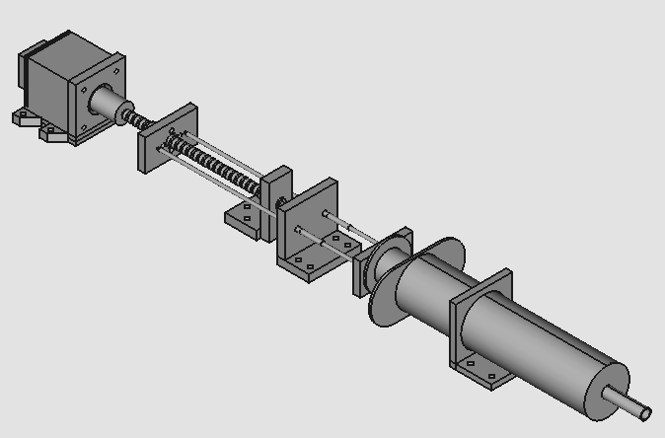

А)

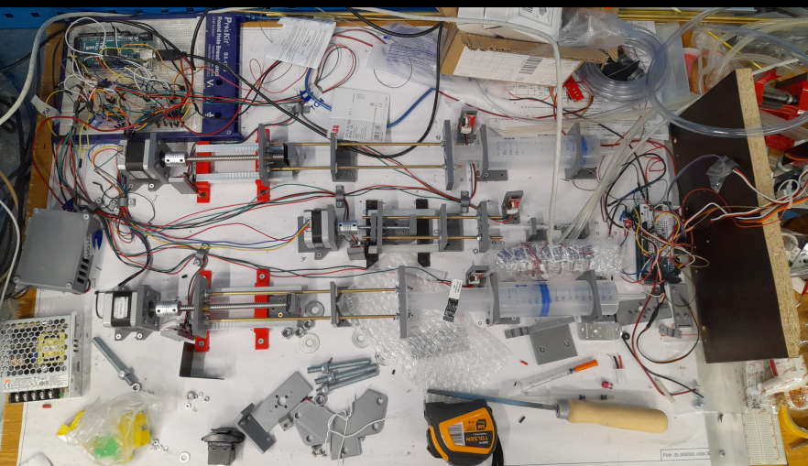

Б)

Риcунок 10 — элементы собранного станка: А) — трёхмерная модель, Б) — нагнетатели для экструдера 3D-платформы

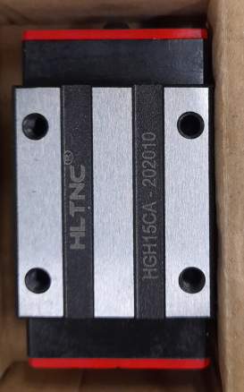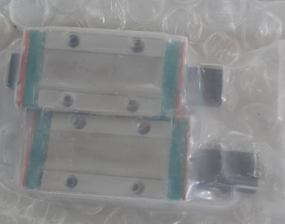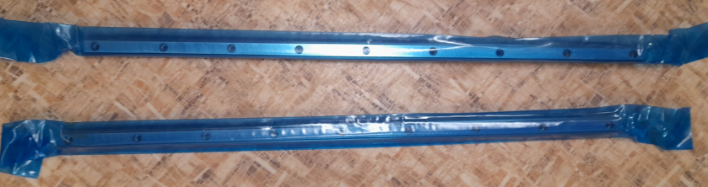

Риcунок 11 — Элементы станка для линейного перемещения

На рисунке 11 представлены основные элементы для реализации перемещения по осям абсцисс и ординат — каретки и линейные направляющие в виде специализированных профилей. Каретки используют шарикоподшипниковую опору, что позволяет обеспечить лёгкое перемещение по сравнению с подшипниками скольжения. Скорость перемещения составляет до 20 см/сек для заданного двигателя. Динамика исследуется в [7].

Скорость дополнительно также определяется количеством зубьев ведущего колеса, которое может составлять 9, 15, 21. Установка производится на вал диаметром 6 мм, зажим производится имеющимися специальными шпильками с шестигранником.

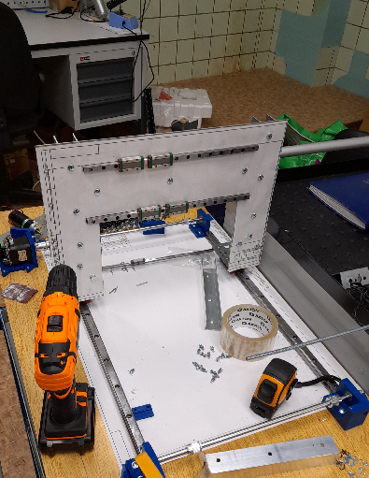

Риcунок 12 — собранный вид платформы перемещения по X и Y

На рисунке 12 представлена собранная платформа, содержащая рельсовые направляющие. Для уменьшения веса по оси Y используются каретки и рельсовые направляющие шириной 11 мм, для оси X — 15 мм, в том числе обеспечивающие жёсткость конструкции.

Программное обеспечение реализует алгоритмы управления:

- перемещение по осям X,Y, Z с использованием шагового двигателя с заданным количеством зубьев приводной шестерни

- перемещение по осям нагнетателей с использованием шаговых двигателей

- обработка сигналов с концевых выключателей

- обработка сигналов с линейной шкалы

- управление электромотором динамического миксера

- формирование сигналов управления шаговыми двигателями

- осуществление взаимодействия с компьютером управления верхнего уровня

- осуществляется управление клапанами [1]

- формирование управляющей последовательности прохождения координат

- начальную калибровку и установку путём установки в заданное положение подвижных элементов

1. Разработка алгоритмов управления перемещением.

В большинстве своём можно использовать хорошо зарекомендовавшие себя способы управления с датчиками [4]. Управление шаговыми двигателями осуществляется с применением таймерной секции с тактовой частотой 5 кГц [8]. Для этого используется также плата [9].

На рисунке 9 представлена линейная шкала [4], для которой необходимо разработать алгоритм обработки сигнала на втором этапе.

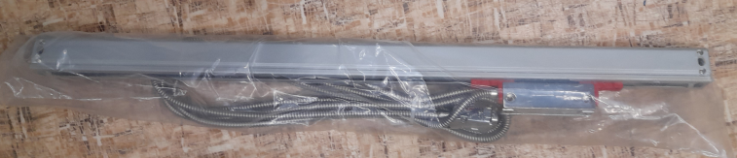

Риcунок 13 — линейная шкала

Для дальнейшей реализации системы требуются следующие шаги:

- доработка принципиальной электрической схемы стенда

- тестирование работы драйверов шаговых двигателей

- использование двух контроллеров Arduino Mega 2560 с целью одновременного управления устройством нагнетания и непосредственно 3D-платформой.

- подключение контроллеров к компьютеру и реализация python- скрипта для управления посредством пакета pyserial одновременно двумя контроллерами

- исследование возможности использования одного контроллера и разветвителя-демультиплексора с использованием внешней логики (логических элементов на микросхемах)

- разработка алгоритмов обработки сигналов с концевых выключателей, периодическая начальная калибровка

- детектирование «заклинивания» или пропуска шага двигателям ввиду большого ускорения

В Приложении А приведена эскизно-конструкторская документация станка, в Приложении Б приведены листинги тестового программного обеспечения.

ЗАКЛЮЧЕНИЕ

Произведено исследование динамики перемещения инертной массы при использовании двухкоординатного синхронного привода. Расчётная скорость составляет до 20 см/сек с ускорением до 5 см/сек2 с максимальной массой. Произведена разработка принципиальной электрической схемы контроллера сервопривода на основе Arduino Mega 2560 с использованием Timer1, Timer3 и H-мостов, позволяющих реализовать перемещение по направлению и входному сигналу ШИМ для задания скорости. Разработан узел обработки сигналов с линейных шкал и энкодеров углового перемещения, позволяющий обеспечить точность до 2 градусов и разрешение до 0,3 мм. Разработана трёхмерная модель изделия и его основных конструктивных элементов для изготовления 3D-печатью и лазерной резкой. Разработаны алгоритмов управления перемещением.

1 Список использованных источников\

|  |
| --- |
| ‍1. W. Wijaya Two Axis Simple CNC Machines Based on Microcontroller and Motor Driver Shield IC L293D. / ‍W. Wijaya et al// 2020 14th International Conference on Telecommunication Systems, Services, and Applications (TSSA, 2020, pp. 1-5 |
| ‍2. H. G. Tran, An Improved Error Interpolator of Milling CNC Controller Based on FPGA. / H. G. Tran, K. S. Le, T. L. Bui and H. H. Nguyen. // 2020 International Conference on Advanced Mechatronic Systems (ICAMechS), 2020, pp. 104-107 |
| 3. Design and Implementation of a Microcontroller Based Low Cost Computer Numerical Control (CNC) Plotter using Motor Driver Controller. / M. M. Hasan et al // 2019 International Conference on Electrical, Computer and Communication Engineering (ECCE), 2019, pp. 1-5 |
|  |
|  |
| ‍4. S. Shimabukuro. Low cost semi-industrial 3GDL CNC vertical milling center design with non-ferrous metal machining capability. / ‍S. Shimabukuro, P. Díaz and L. Vinces. // 2020 IEEE XXVII International Conference on Electronics, Electrical Engineering and Computing (INTERCON), 2020, pp. 1-4 |
|  |
|  |
| 5. КОМПАС-3D – система трехмерного проектирования:/ - URL: https://kompas.ru/ (дата обращения: 28.03.2022). — Текст : электронный. |
| 6. Москаленко В.В. Электрический привод : Учебник. / Москаленко В.В. - ИНФРА-М, 2019 г. - с. 364 |
| ‍7. Пашков Е.В., Крамарь В.А., Кабанов А.А. Следящие приводы промышленного технологического оборудования: Учебник. / Пашков Е.В., Крамарь В.А., Кабанов А.А. // - Лань, 2021 г. - с. 364 |
| 8. TimerOne — таймер 1 и модуль ШИМ : - URL: https://www.arduino.cc/reference/en/libraries/timerone/ (дата обращения: 14.04.2022). — Текст : электронный. |
| 9. Макетная плата USB MEGA2560: - URL: https://aliexpress.ru/item/32864836449.html (дата обращения: 24.03.2022). — Текст : электронный. |
| 10. 12 В миниатюрный пластиковый электромагнитный клапан постоянного тока: - URL: https://aliexpress.ru/item/32633493733.html (дата обращения: 11.05.2022 |
| 11. Высокоточная линейная шкала HXX https://aliexpress.ru/item/1005003128468539.html (дата обращения: 02.05.2022). — Текст : электронный. |
|  |
|  |
|  |
|  |
|  |
|  |
|  |
|  |
|  |